Инструкция по регистрации в SAS:
- Пройдите по ссылке https://welcome.oda.sas.com/login, чтобы зарегистрироваться в системе SAS.
- Создайте профиль в SAS:
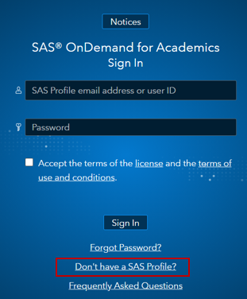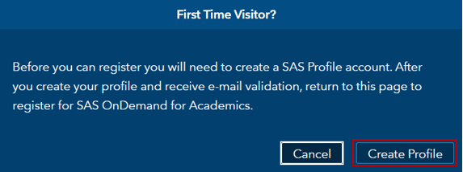
- Введите свои данные
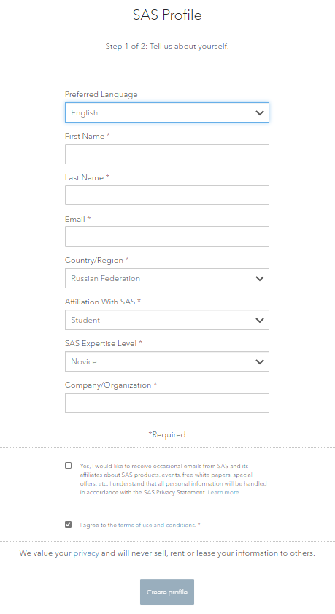
- После успешной регистрации Вам на почту будет направлено письмо со ссылкой на активацию профайла.
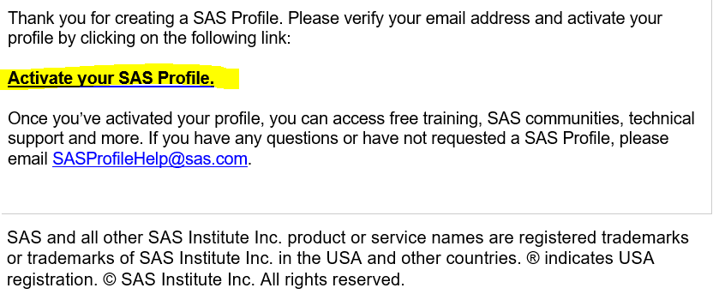
- Придумайте пароль. Ваш пароль должен содержать не менее 8 символов, содержать как минимум 1 прописную букву, 1 заглавную букву, 1 цифру и 1 специальный символ (!,@...).
- Далее пройдите по ссылке https://welcome.oda.sas.com/login и выберете регион (Europe), далее нажмите “YES” и “Exit”.
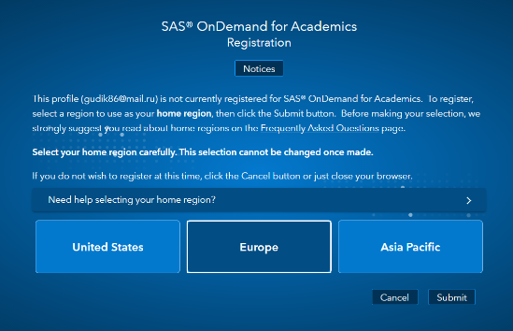
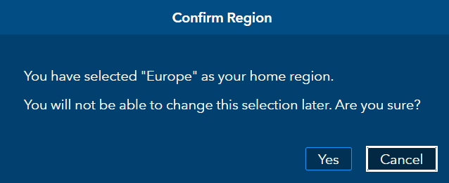
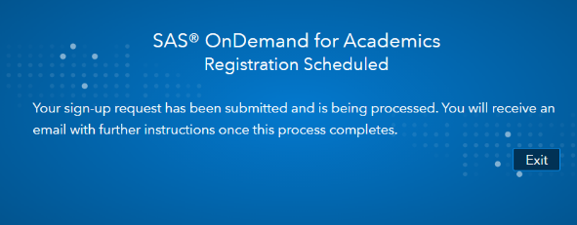
- На почту Вам придет письмо с номером user ID, с помощью которого Вы сможете зайти в систему SAS OnDemand for Academics

